Jaderná elektrárna se musí nejdříve postavit, aby se dala provozovat

Kdo je Ing. Jaromír Novák?
Jaromír Novák má velmi bohatou historii v působení v jaderné energetice na různých pozicích při přípravě, realizaci a spouštění jaderných bloků a následně v rozvoji celé firmy, a to jak ve společnosti ČEZ a jeho předchůdců, tak i v konzultační společnosti Euroenergy, kterou 25 let vedl jako generální ředitel. Dosud působí v Energy&Nuclear Strategy network ve skupině senior expertů, předtím byl i poradce ministra průmyslu a obchodu a členem týmu zmocněnce vlády pro výstavbu jaderných elektráren.

Specializuje se na řízení a financování především jaderných zdrojů, a to jak v ČR, tak i v zahraničí. Dosud se podílel nebo vedl kurzy „Projektového řízení a financování“ pro celkem 650 pracovníků z 33 zemí světa. Rovněž působil na vysokých školách (ČVUT, VŠE a PIBS, kde k uvedeným oborům vydal různé učební texty a skripta).

Vzdělání má na fakultě strojní VUT Brno, fakultě jaderné a fyzikálně inženýrské ČVUT v Praze a na Univerzitě Karlově, kde studoval angličtinu na pedagogické fakultě.

Preambule
Energetická politika v ČR a nově i v mnoha zemích světa vč. Evropy, se postupně začíná nově objevovat s výrazným podílem jaderné energetiky, a to ať již založená na velkých blocích nebo malých modulárních reaktorech, případně na dalších typech jaderných reaktorů. Většinu zemí světa k tomu nutí především nemírový vývoj, který znamená opětovné zaměření průmyslu s vysokou spotřebou energií. Další výrazný nárůst potřeb energií vyvolává i umělá inteligence především pro datová centra.

Jak česká energetická politika, tak i politiky v mnoha dalších zemích, popisují rozvoj jaderné energetiky v investičních objemech, finančních zdrojích, termínech a harmonogramech a v některých případech nárocích na provozní a údržbový personál. Co obvykle chybí jsou nositelé rozvoje – především inženýři s technickým vzděláním a se znalostí projektového řízení a financování, to znamená lidé se schopnostmi postavit tak komplikovaná a mnoho let vznikající díla a odborníci s rozdílnou kvalifikací v obdobích přípravy, realizace a spouštění elektráren.
Je nutno vycházet z logiky, že nejdříve se jaderný zdroj musí postavit a povolit s příslušnou projektovou dokumentací, aby se dal provozovat. Což určuje pořadí přípravy a výchovy pracovníků.

Důvody, proč jsou potřeba odborníci pro řízení projektů a jejich financování
Důvody vychází z obrovského rozsahu inženýrských kapacit pro jaderný zdroj. Je známo, že celkové inženýrské kapacity u všech účastníků výstavby jsou až 18 % investičních nákladů placených investorem. Podle zvoleného dodavatelského systému bývá nárok na kapacity investora a jeho partnerů nižší u dodávek „na klíč“, u složitějších dodavatelských systémů se inženýrské kapacity projeví v přímých nákladech investora.

Projektové řízení a financování dlouhodobých projektů se vyznačuje velmi složitým multioborovým řízením, které obsahuje kromě standardních prvků a požadavků na řízení i další velice významné znalosti a dovednosti v oblastech přípravy dokumentací a dokumentů o projektech, a to v řádech mld. Kč. Zahrnuje vypracování průzkumů, studií, zpracování příslušných stupňů a druhů dokumentací, povolování, výběrová řízení na dodávky v rozsahu stovek mld. Kč, vlastní kontraktaci a dokumentaci pro financování, které v některých případech podléhá i notifikaci ze strany Evropské komise.
Další složité multioborové řízení, které je odlišné od přípravné fáze následuje v období vlastní realizace, spouštění a povolování provozu pro jednotlivé účastníky projektu, při zpracovávání prováděcích projektů, při realizaci stavebních objektů, při dodávkách a montážích technologických souborů, dodavatelské dokumentace, přípravy provozu a provozní dokumentace a v neposlední řadě spouštění dokumentace pro jednotlivé výkonové úrovně.
A to vše u jaderných zdrojů s nutnými průkazy a zodpovědností za včasné provedení, kvalitu a garance, časové zajištění, finanční zajištění a jejich dokladování dle předpisů jaderné bezpečnosti a jakosti. Výše uvedené vyžaduje v klíčových funkcích a ve vedení odborných úseků pracovníky s příslušným vzděláním a kvalifikací, a to především lidi zkušené, kteří podobný projekt již realizovali. Jinými slovy, ne lidi, kteří se na takový projekt jdou učit. Právě náročnost na počet zaměstnanců po celé dlouhé období přípravy a realizace, je vedle finančních nákladů jeden z důvodů, proč se budou realizovat především SMR, jež se mají vyznačovat kratšími průběžnými lhůtami.

Ve vládních materiálech této i předešlé vlády (pro jaderné bloky Dukovany 5 a 6, Temelín 3 a 4, malé modulární reaktory) byly zpracovány odhady na přípravu nových odborníků pro výstavbu a provoz jaderné energetiky ve výši až 8 000 lidí, a to u všech účastníků výstavby v ČR. Také nové programy pro prodloužení provozu jaderných bloků Dukovany 1 až 4 až na 80 let vyvolávají další nároky na odborníky, a to ve všech oborech nutných pro tuto činnost.

Trochu historie
Zmíněná situace pro Českou republiku není úplně nová. Původní československý jaderný program elektrárny V1-Jaslovské Bohunice a V2-Dukovany zajišťoval i na českém území slovenský investor IVES, resp. Slovenské elektrárenské podniky. Po zastavení původního projektu V2 Dukovany v roce 1976 byl rozhodnutím vlády převeden projekt pod České energetické závody, které byly postaveny před obdobný problém – mít odborníky pro výstavbu jaderných zdrojů. Z realizace programu klasických zdrojů měly České energetické závody sice dostatek expertů pro výstavbu klasických částí jaderných elektráren, ale téměř nikoho pro jaderné části a jejich specifika.

Rozhodnutí vedení Českých energetických závodů
Rozhodnutím vedení společnosti Českých energetických závodů (zejména tehdejšího generálního ředitele Miroslava Kubína), které mělo velký respekt z nepoznaného, byly realizovány postgraduální kurzy v oblasti projektování jaderných elektráren, a to ve spolupráci s ČVUT Praha a VUT Brno a také byla stanovena povinnost pro většinu budoucích pracovníků investora, budoucího provozovatele a projektanta, že musí prokázat takto doplněné jaderné vzdělání. Bez výjimek. To byl jeden ze základních kamenů úspěchu přípravy a realizace jaderné elektrárny Dukovany 1 až 4 a návazně Temelína 1,2. Vezměme si poučení i pro dnešní situaci.

Projekt MOZAIKA
Zavést vzdělávání z oblasti projektového řízení a financování se pokusil bývalý zmocněnec vlády pro výstavbu jaderné energetiky Jaroslav Míl. Vzdělávací projekt MOZAIKA měl za cíl předat základní informace o jaderné energetice a její výstavbě pro všechny účastníky výstavby. A to jak pro stavební úřady, dotčené orgány státní správy, investora, projektanty, dodavatele, subdodavatele, finanční instituce i dotčená ministerstva. Po odvolání Jaroslava Míla z funkce zmocněnce se projekt de facto nerealizoval. Snaha o podporu vzdělávání byla eliminována hrou „z jaké to bude kapitoly státního rozpočtu“. Úředníci to zkrátka umí „zahrát do autu“.

Odpor proti vzdělávání
Proč vlastně existuje odpor proti vzdělávání v oblasti projektového řízení a financování velkých energetických a jaderných projektů? Co jsou příčiny? Určitý vliv měla a má preference OZE a nepodpora jaderné energetiky. Dalšími důvody je ve velké většině vliv „šéfů“, kteří nemají tento druh vzdělání. V neposlední řadě za nepodporou vzdělávání v oblastech projektového řízení a financovaní stojí univerzity, které nemají učitele pro tento obor.

Dnešní stav vzdělávání pracovníků pro výstavbu na univerzitách
Současné univerzitní vzdělávání pro jadernou energetiku je zaměřeno na jednotlivé technické obory, které se uplatní při projektování, konstruování, a ve speciální oborech, výzkumu a při provozu a údržbě jaderných zdrojů a sítí. Tento druh vzdělávání v jednotlivých dílčích oblastech nabízí technické univerzity (VUT BRNO, ČVUT, ZČU, VŠB, TU Liberec a další).

Jediná výjimka v oblasti projektového řízení a financování je VUT Brno
Jedinou výjimkou je dosud VUT Brno, kde na fakultě elektro a komunikačních technologií, na energetickém ústavu vedeném prof. Petrem Tomanem je obor jaderná energetika, a tam se i vyučuje předmět „Výstavba jaderných elektráren“ (garant prof. Karel Katovský). V letošním školním roce budou první absolventi v počtu cca 10 inženýrů.

Co s tím?
V souvislosti s kontraktem pro EDU II politici, vládní činitelé a šéfové sdružení firem, kteří se ucházející o podíl na výstavbě jaderné elektrárny, vyvíjejí tlak na hlavního dodavatele z Koreje, aby „zvýšil % podíl domácího průmyslu“. Většinou zdůrazňují hmotné dodávky a v diskusích zanedbávají nutný inženýring českých firem, který by při dostatečných kapacitách společností z ČR vytvářel předpoklady pro větší podíl nehmotných i hmotných dodávek, a který v prvních cca 5 letech po podpisu kontraktu má hodnotu desítek mld. Kč. Bohužel firmy z ČR nemají dostatek inženýrů a odborníků s dostatečným jazykovým vybavením a certifikací pro projektování, konstrukci, technologické postupy a obchodní činnosti. Tento deficit kompetencí nám dosud neumožňuje vyšší typy dodávek a subdodávek s kvalitní kompletací stavebních dodávek a dodávek strojních, elektro, řídících systémů a dalších částí elektráren, které jsou založené na špičkovém inženýringu. Proto podíl našeho průmyslu bude pokulhávat za našimi přáními, neboť i při výběru subdodavatelů se ukazuje, že nemáme základní předpoklady pro kvalitu dodávek (např. certifikací - tzv. ASME kódy).
Smutnou realitou je také skutečnost, že se nesoustředíme na větší podíl inženýrských prací při servisu a údržbě jaderných zdrojů pro očekávaných celých 80 let období provozu a mluvíme především o hmotných dodávkách.

Investovat do lidí
Rozhodli jsme se v ČR pro rozsáhlý jaderný program – nové 2 bloky v Dukovanech, nové 2 bloky Temelíně, předpokládaných několik bloků v malých modulárních reaktorech a v neposlední řadě pro prodloužení životnosti prvních 4 bloků v Dukovanech na cca 80 let, což vyvolá další požadavky na lidské kapacity. Pokud tento program myslíme vážně, tak se musíme i vážně zamyslet na předpokladech pro naplnění takto rozsáhlého programu. Musíme si uvědomit, že je ve hře 5 až 18 % investičních nákladů z celkových za odhadem 1800 až 2000 miliard korun v dnešních cenách, pro zajištění inženýrských činností.
Rovněž státy v EU a zejména v okolních zemích řeší a budou řešit obdobný problém, včetně zajištění budoucího provozního a údržbového personálu. Země, které dosud nemají provozované jaderné elektrárny (jako např. Polsko) jsou a budou v daleko horší situaci než ČR a budou „lovit“ odborníky kde se dá.

Jak by měl program přípravy odborníků pro jadernou energetiku vypadat?
Stát usiluje o kontrolu nad výrobními částmi jaderné energetiky, jak v ČEZu, tak i ve společnosti Elektrárna Dukovany II. Protože chce mít kontrolu nad výrobou elektřiny z jaderné energetiky, tak musím mít kontrolu nad jejich výstavbou a logicky musím podporovat i dosud chybějící vzdělávání a navazující činnosti programu, který by měl trvat nejméně do konce tohoto století.

K tomu je nutno mít i dlouhodobý projekt přípravy jaderného personálu pro výstavbu pro všechny aktivity související s přípravou, studiemi, průzkumy, projektováním, povolováním, dodavatelským systémem, kontraktací a financováním - viz Okruhy 1 až 4 na obr. 1.

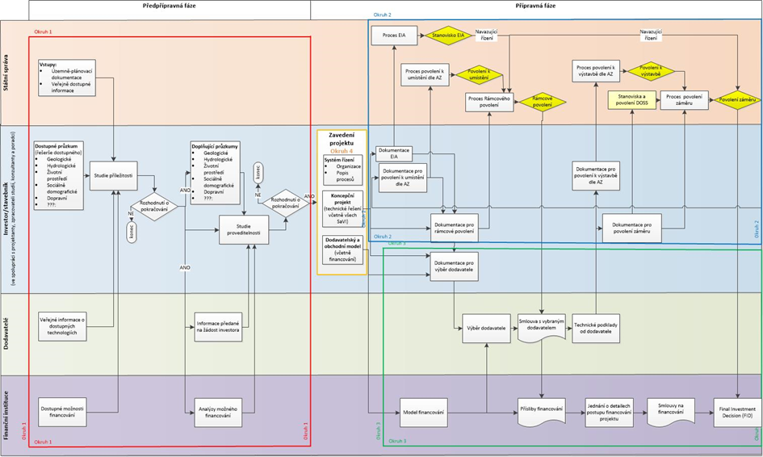
Obrázek 1

A dále musí projekt přípravy personálu pro výstavbu zahrnovat realizační a spouštěcí činnosti vč. řízení dodavatelů a jejich koordinaci, zpracování prováděcích projektů a dodavatelské dokumentace, činnosti technických dozorů, dokumentace programů spouštění, průvodní technické dokumentace, dokumentace skutečného provedení, programy zkoušek a přejímání zařízení, zkušebního provozu a kolaudace - viz Okruhy 5 až 8 na obr. 2.
Obrázek 2

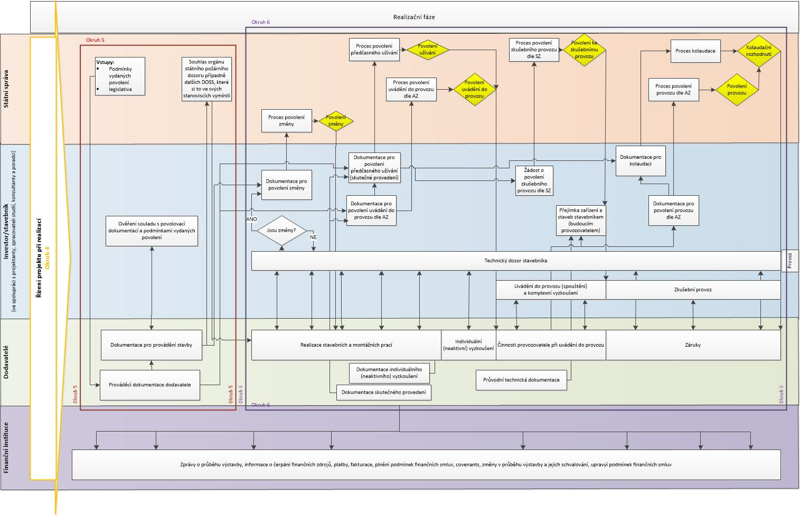
Program vyškolení musí zahrnovat všechny účastníky výstavby, tj. investory, budoucí provozovatele, stavební úřady, dotčené orgány státní správy, projektanty, dodavatele, subdodavatele, banky, dohledové instituce a ministerstva – a to jak v technických oborech, tak i ve výstavbových činnostech se znalostí projektového řízení a financování.
Stojí to za to, neboť pokud odhadneme výše uvedenou jadernou strategii na výše zmíněných 1800 až 2000 miliard korun, tak se jedná o inženýrský program v dnešní hodnotě až 350 mld. Kč s velkou přidanou hodnotou a multiplikačním faktorem do mnoha oblastí národního hospodářství a s exportním potenciálem.
Je nutno zdůraznit, že nejde jen o počet pracovníků s jakýmkoliv vzděláním, ale o experty, kteří mají kompetenci v příslušných činnostech. Především zkušení odborníci snižují riziko zpoždění a zdražení přípravy, výstavby a spouštění, které ve finančním vyjádření, jak ukazují příklady z výstavby posledních jaderných zdrojů v Evropě a v USA, může být enormní.

Ing. Jaromír Novák
Energy and Nuclear Strategy network

